ビーチテニス練習日程
宮崎県テニス協会 普及部
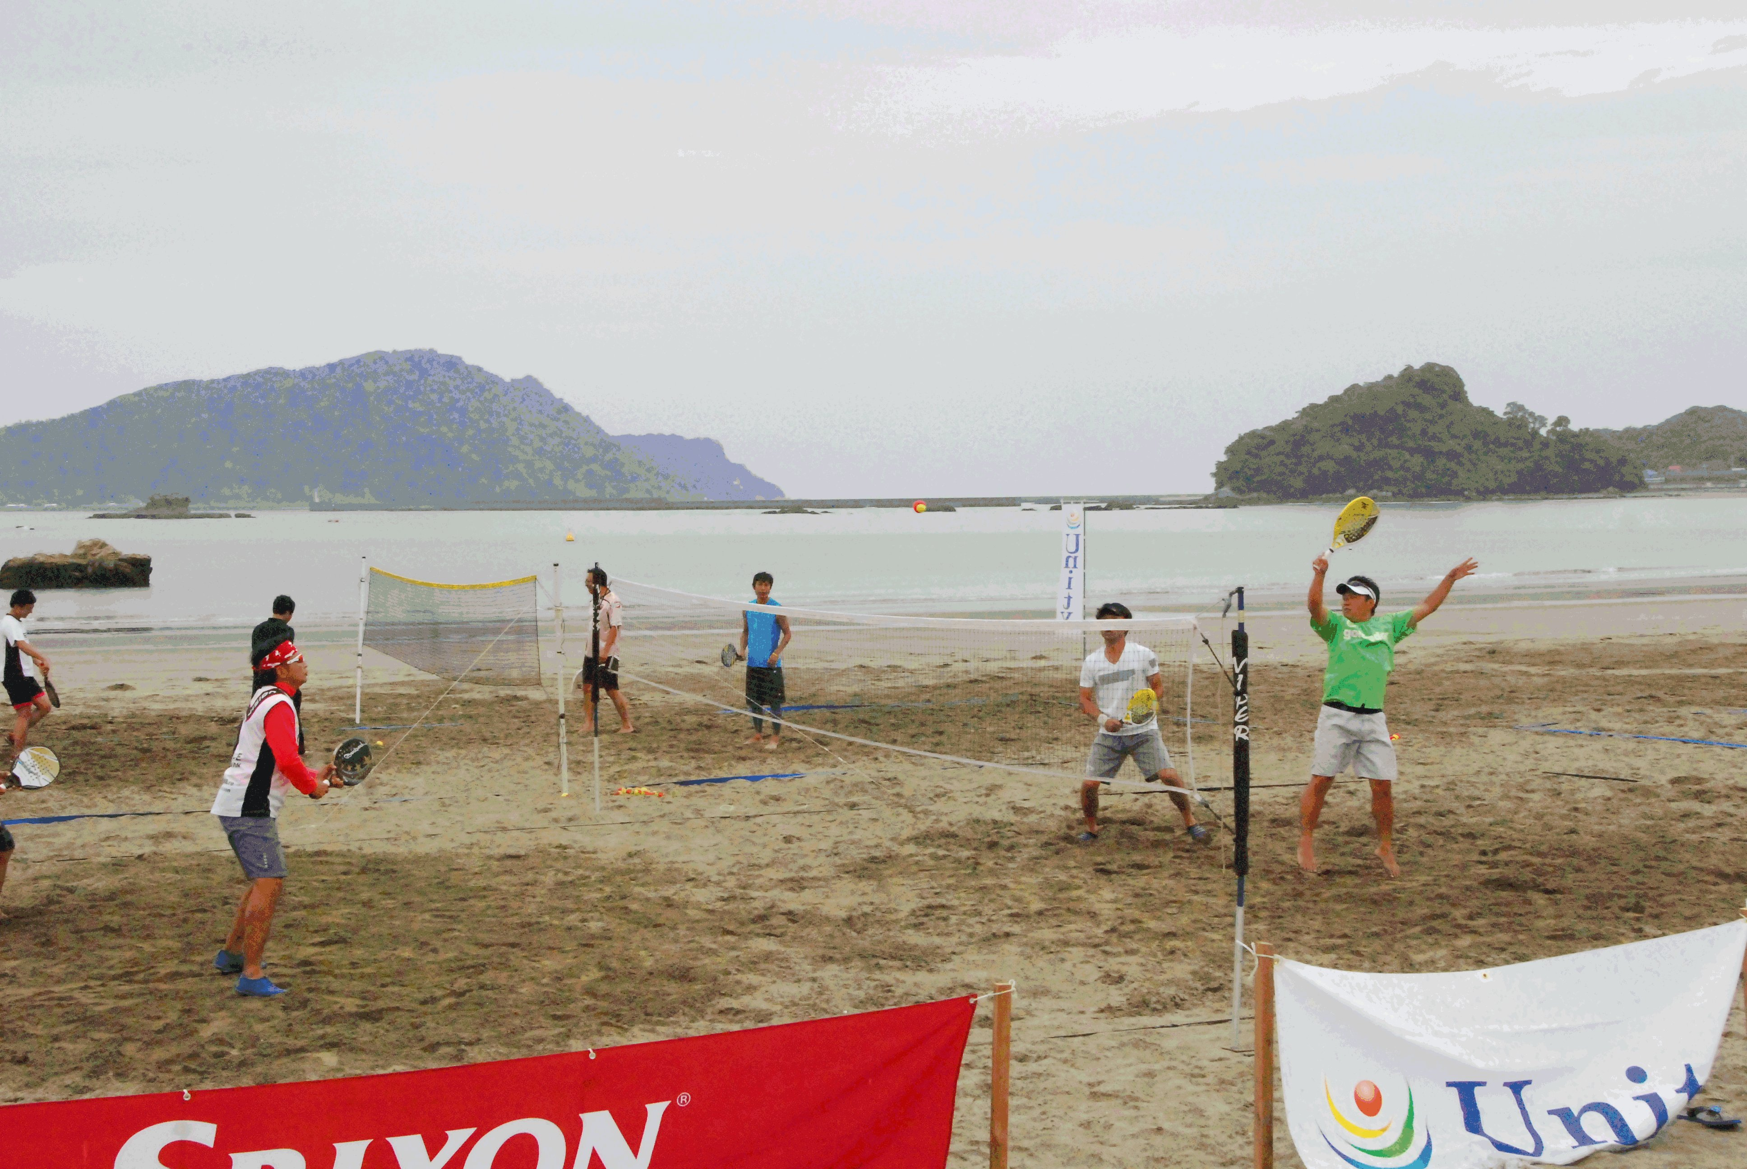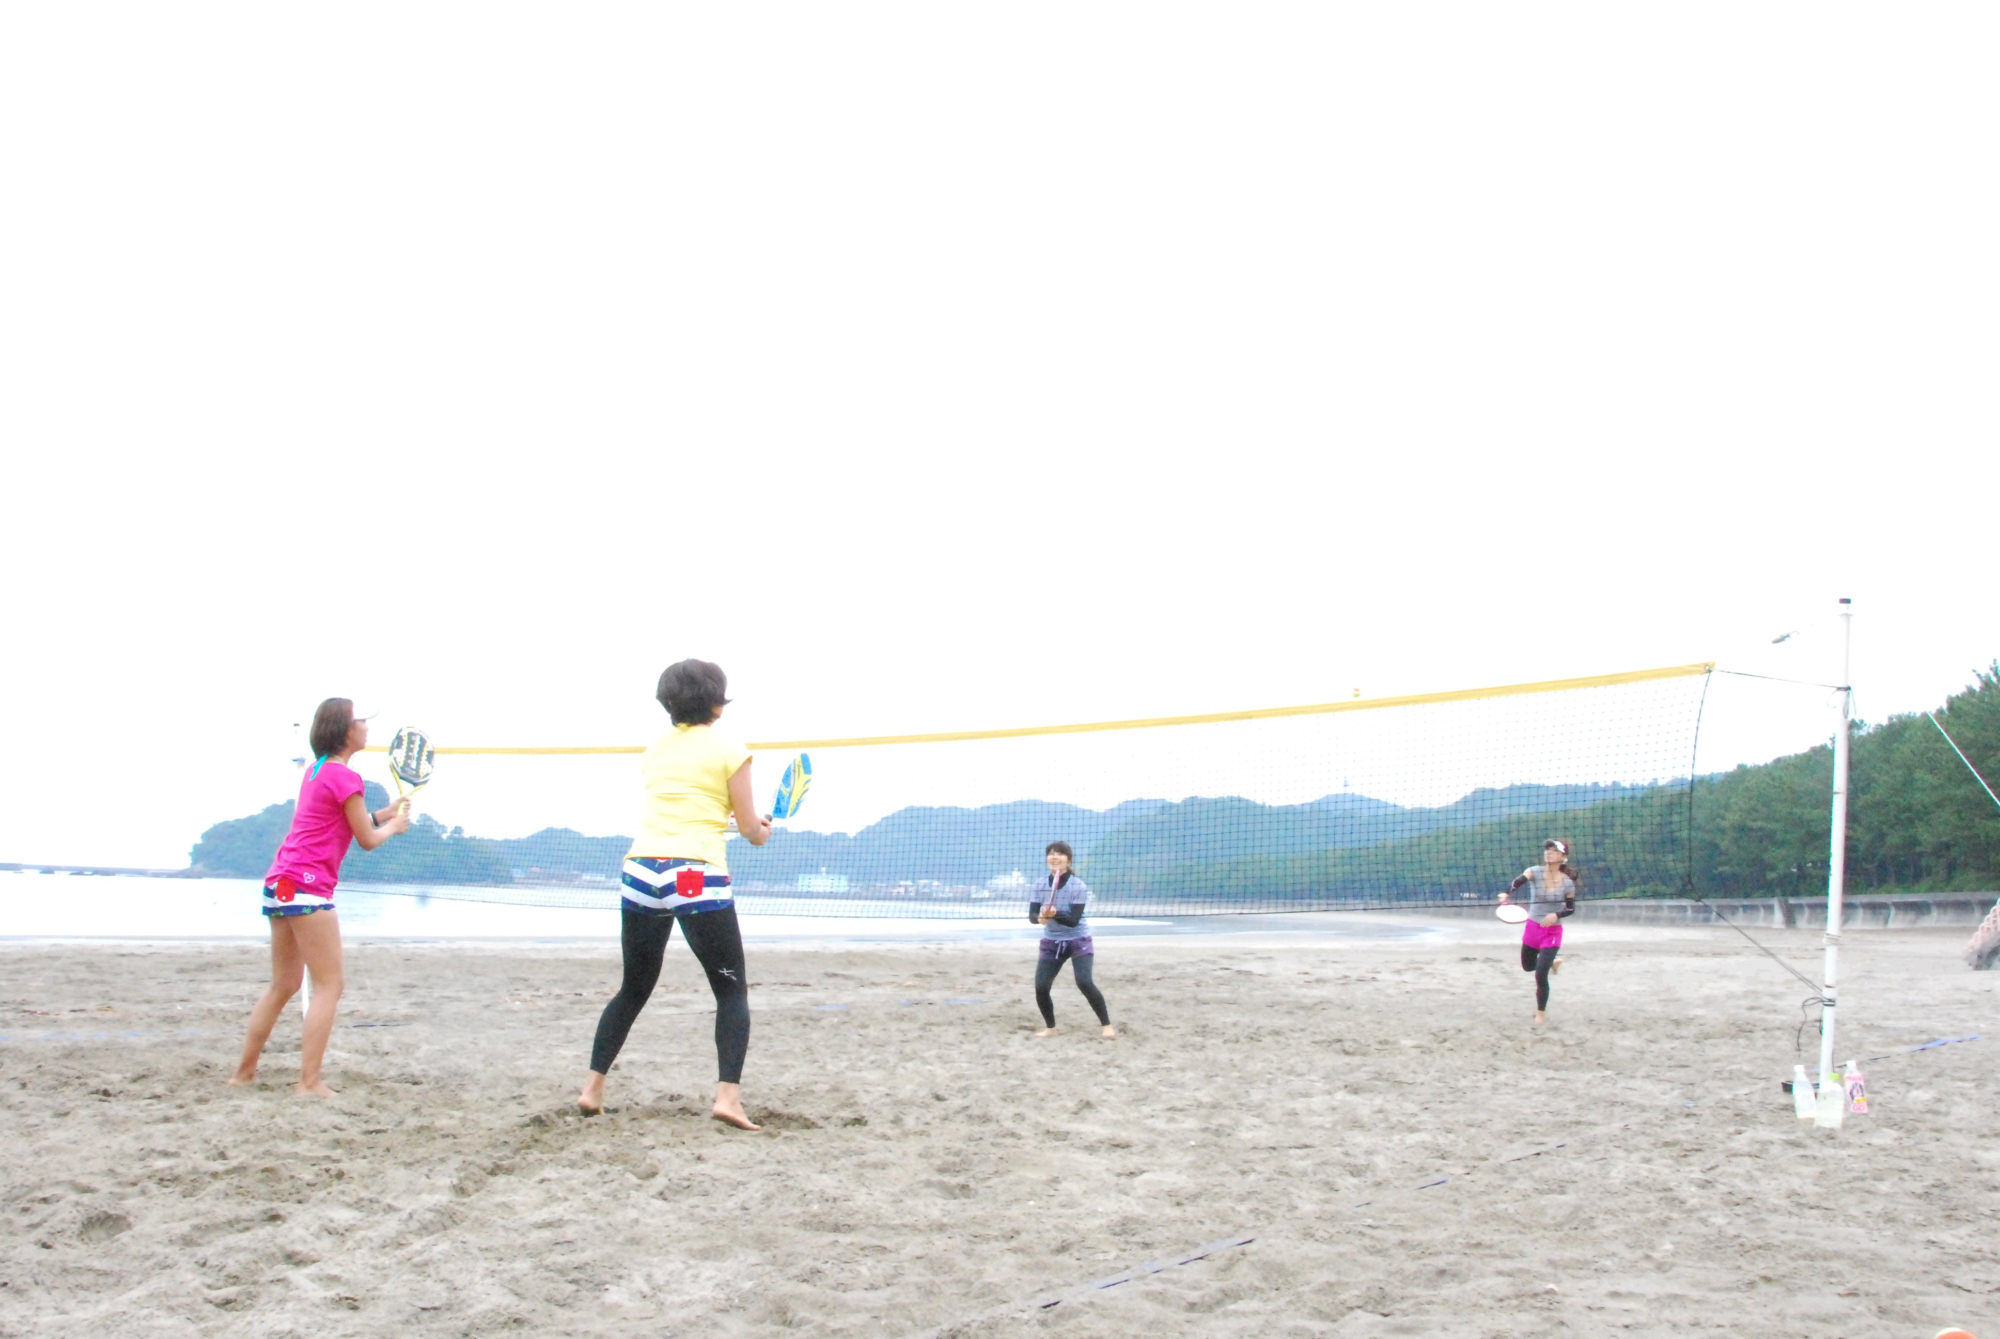
会場：都城市 早水公園
日時： ８月２・９・１６・３０日（土） 午後１時～
９月６・１３・２０日（土） 午後１時～
会場：宮崎市 一つ葉ビーチ 北ビーチ
日時： ８月１７日（日） 午後１時～
９月７・２１日（日） 午後１時～

問い合わせ・連絡先 ０９０－５７２４－３６３０（片桐）
０９０－９４７８－５４８１・０７０－５５３０－７７４１（後迫）
０９０－９４９１－０３４９（鎌田）
０９０－１９２９－３９７９（清水）
※宮崎県テニス協会ホームページ http://www.mtennis.org/
都城 早水公園
